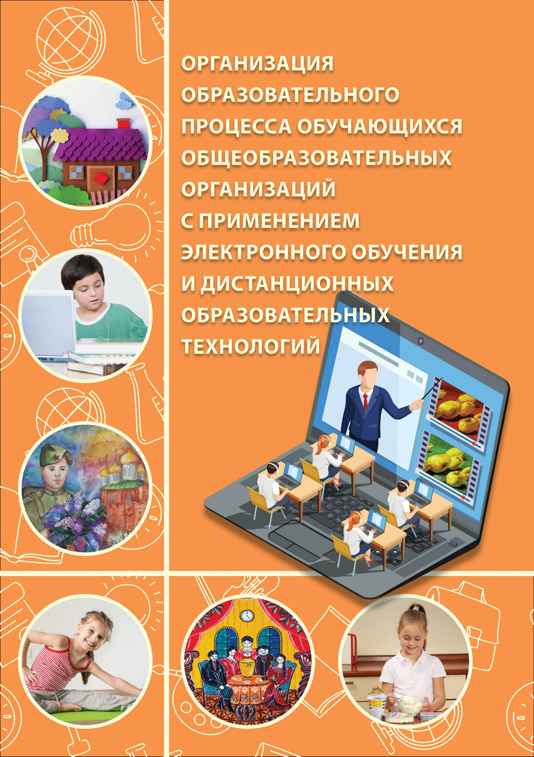

Министерство образования Тульской области

Государственное образовательное учреждение дополнительного профессионального образования Тульской области
«Институт повышения квалификации и профессиональной переподготовки работников образования Тульской области»

ОРГАНИЗАЦИЯ ОБРАЗОВАТЕЛЬНОГО ПРОЦЕССА ОБУЧАЮЩИХСЯ ОБЩЕОБРАЗОВАТЕЛЬНЫХ ОРГАНИЗАЦИЙ С ПРИМЕНЕНИЕМ ЭЛЕКТРОННОГО ОБУЧЕНИЯ И ДИСТАНЦИОННЫХ ОБРАЗОВАТЕЛЬНЫХ ТЕХНОЛОГИЙ

Методические рекомендации

Тула
2020

УДК 372.8
ББК 74.26
О64

О64 | Организация образовательного процесса обучающихся общеобразовательных организаций с применением электронного обучения и дистанционных образовательных технологий: Методические рекомендации / Авт.-сост.: Патрикова Т.С., Свистунова Е.Г., Иванова Н.С., Полякова И.В. – Тула: ГОУ ДПО ТО «ИПК и ППРО ТО», 2020. – 43 с.
 | Методические рекомендации разработаны для оказания методической помощи при реализации образовательных программ начального общего, основного общего, среднего общего образования с применением электронного обучения и дистанционных образовательных технологий в соответствии с Федеральным законом от 29.12.2012 № 273-ФЗ «Об образовании в Российской Федерации», Порядком применения организациями, осуществляющими образовательную деятельность, электронного обучения, дистанционных образовательных технологий при реализации образовательных программ, утвержденным приказом Министерства образования и науки Российской Федерации от 23.08.2017 № 816, письмом Министерства просвещения Российской Федерации от 19.03.2020 № ГД-39/04 «О направлении методических рекомендаций», письмом Министерства просвещения Российской Федерации от 08.04.2020 № ГД-161/04 «Об организации образовательного процесса», СанПиН 2.4.2.2821-10 «Санитарно-эпидемиологические требования к условиям и организации обучения в общеобразовательных учреждениях» и содержат примерную модель реализации образовательных программ начального общего, основного общего, среднего общего образования, а также дополнительных общеобразовательных программ с применением электронного обучения и дистанционных образовательных технологий, а также конкретные рекомендации по реализации такой модели при преподавании отдельных дисциплин.
УДК 372.8
ББК 74.26

Печатается по решению редакционно-издательского совета
ГОУ ДПО ТО «ИПК и ППРО ТО»

© Патрикова Т.С., 2020
© Свистунова Е.Г., 2020
© Иванова Н.С., 2020
© Полякова И.В., 2020
© ГОУ ДПО ТО «ИПК и ППРО ТО», 2020

Содержание
I. Общие положения 4
II. Примерная модель реализации образовательных программ начального общего, основного общего, среднего общего образования, а также дополнительных общеобразовательных программ с применением электронного обучения и дистанционных образовательных технологий 5
III. Рекомендации по реализации образовательных программ начального общего образования с применением электронного обучения и дистанционных образовательных технологий с учетом особенностей их применения 10
IV. Рекомендации по преподаванию учебного предмета «Физическая культура» с применением электронного обучения и дистанционных образовательных технологий 13
V. Рекомендации по преподаванию предметной области «Технология» с применением электронного обучения и дистанционных
образовательных технологий 18
VI. Рекомендации по преподаванию предметной области «Искусство» («Изобразительное искусство») с применением электронного обучения и дистанционных образовательных технологий 22

I. Общие положения

1. Настоящие методические рекомендации разработаны в соответствии с Федеральным законом от 29.12.2012 № 273-ФЗ «Об образовании в Российской Федерации» (Собрание законодательства Российской Федерации, 2012. № 53.Ст. 7598; 2020. № 9. Ст. 1137), Порядком применения организациями, осуществляющими образовательную деятельность, электронного обучения, дистанционных образовательных технологий при реализации образовательных программ, утвержденным приказом Министерства образования и науки Российской Федерации от 23.08.2017 № 816 (зарегистрирован Министерством юстиции Российской Федерации 18.09.2017, регистрационный № 48226), письмом Министерства просвещения Российской Федерации от 19.03.2020 № ГД-39/04 «О направлении методических рекомендаций», письмом Министерства просвещения Российской Федерации от 08.04.2020 № ГД-161/04 «Об организации образовательного процесса», СанПиН 2.4.2.2821-10 «Санитарно-эпидемиологические требования к условиям и организации обучения в общеобразовательных учреждениях» в целях оказания методической помощи при реализации образовательных программ начального общего, основного общего, среднего общего образования с применением электронного обучения и дистанционных образовательных технологий.
2. В настоящих методических рекомендациях содержатся:
– примерная модель реализации образовательных программ начального общего, основного общего, среднего общего образования с применением электронного обучения и дистанционных образовательных технологий;
– рекомендации по реализации образовательных программ начального общего образования с применением электронного обучения и дистанционных образовательных технологий с учетом особенностей их применения;
– рекомендации по преподаванию учебного предмета «Физическая культура» с применением электронного обучения и дистанционных образовательных технологий;
– рекомендации по преподаванию предметной области «Технология» с применением электронного обучения и дистанционных образовательных технологий;
– рекомендации по преподаванию предметной области «Искусство» («Изобразительное искусство») с применением электронного обучения и дистанционных образовательных технологий.

II. Примерная модель реализации образовательных программ
начального общего, основного общего, среднего общего образования,
а также дополнительных общеобразовательных программ с применением электронного обучения и дистанционных образовательных технологий

В соответствии с письмом Министерства просвещения Российской Федерации от 19.03.2020 № ГД-39/04 «О направлении методических рекомендаций»:
1. Образовательная организация, осуществляющая образовательную деятельность по образовательным программам начального общего, основного общего, среднего общего образования и (или) по дополнительным общеобразовательным программам с применением электронного обучения и дистанционных образовательных технологий:
1.1) разрабатывает и утверждает локальный акт (приказ, положение) об организации дистанционного обучения, в котором определяет в том числе порядок оказания учебно-методической помощи обучающимся (реализации индивидуальных консультаций) и проведения текущего контроля и итогового контроля по учебным дисциплинам;
1.2) формирует расписание занятий на каждый учебный день в соответствии с учебным планом по каждой дисциплине, предусматривая дифференциацию по классам и сокращение времени проведения урока до 30 минут;
1.3) информирует обучающихся и их родителей о реализации образовательных программ или их частей с применением электронного обучения и дистанционных образовательных технологий, в том числе знакомит с расписанием занятий, графиком проведения текущего контроля и итогового контроля по учебным дисциплинам, консультаций;
1.4) обеспечивает ведение учета результатов образовательного процесса в электронной форме.
2. Выбор родителями (законными представителями) обучающегося формы дистанционного обучения по образовательной программе начального общего, основного общего либо среднего общего образования, а также по дополнительным общеобразовательным программам подтверждается документально (обязательно наличие письменного заявления родителя(ей) (законного представителя).
3. При реализации образовательных программ начального общего, основного общего, среднего общего образования, а также по дополнительным общеобразовательным программам с применением электронного обучения и дистанционных образовательных технологий образовательной организации рекомендуется обеспечить внесение соответствующих корректировок в рабочие программы и (или) учебные планы в части форм обучения (лекция, онлайн консультация), технических средств обучения.
4. В соответствии с техническими возможностями образовательная организация организует проведение учебных занятий, консультаций, вебинаров на школьном портале или иной платформе с использованием различных электронных образовательных ресурсов.
5. Педагогическим работникам образовательной организации при реализации образовательных программ начального общего, основного общего, среднего общего образования, а также дополнительных общеобразовательных программ с применением электронного обучения и дистанционных образовательных технологий рекомендуется:
– планировать свою педагогическую деятельность с учетом системы дистанционного обучения, создавать простейшие необходимые для обучающихся ресурсы и задания;
– выражать свое отношение к работам обучающихся в виде аудио- или текстовых рецензий, устных онлайн-консультаций.
6. При реализации образовательных программ начального общего, основного общего, среднего общего образования, а также дополнительных общеобразовательных программ с применением электронного обучения и дистанционных образовательных технологий руководителю либо иному уполномоченному должностному лицу образовательной организации рекомендуется взять на себя организацию ежедневного мониторинга фактически присутствующих в организации обучающихся, обучающихся с применением электронного обучения, дистанционных образовательных технологий и тех, кто по болезни временно не участвует в образовательном процессе (заболевшие обучающиеся).
При необходимости допускается интеграция форм обучения, например, очного и электронного обучения с использованием дистанционных образовательных технологий.
При применении электронного обучения, дистанционных образовательных технологий необходимо учитывать, что согласно п. 10.18 СанПиН 2.4.2.2821-10 «Санитарно-эпидемиологические требования к условиям и организации обучения в общеобразовательных учреждениях» непрерывная работа с изображением на индивидуальном мониторе компьютера и клавиатурой составляет:
– для обучающихся 1–4 классов – не более 15 минут;
– для обучающихся 5–7 классов – не более 20 минут;
– для обучающихся 8–11 классов – 25 минут.
Продолжительность непрерывного использования компьютера с жидкокристаллическим монитором на уроках составляет:
– для обучающихся 1–2 классов – не более 20 минут;
– для обучающихся 3–4 классов – не более 25 минут;
– для обучающихся 5–6 классов – не более 30 минут;
– для обучающихся 7–11 классов – 35 минут.
При составлении расписания уроков следует чередовать различные по сложности предметы в течение дня и недели: для обучающихся начального общего образования основные предметы (математика, русский язык, иностранный язык, окружающий мир) чередовать с уроками музыки, изобразительного искусства, технологии, физической культуры; для обучающихся основного общего и среднего общего образования предметы естественно-математического профиля – с гуманитарными предметами.
Для обучающихся 1 классов наиболее трудные предметы должны проводить на втором уроке; 2–4 классов – на втором и третьем уроках; для обучающихся 5–11 классов – на втором, третьем и четвертом уроках.
После использования технических средств обучения, связанных со зрительной нагрузкой, необходимо проводить комплекс упражнений для профилактики утомления глаз, а в конце урока – физические упражнения для профилактики общего утомления.
При составлении расписания дистанционного обучения необходима согласованная работа педагогов. Недопустимо все уроки проводить в форме онлайн-занятий. Занятия с использованием электронных устройств должны строго регламентироваться в соответствии с возрастными возможностями детей как по длительности, так и по количеству.
Дистанционное обучение не должно рассматриваться исключительно как многочасовое включение обучающегося в работу в режиме реального времени, поэтому помимо онлайн-обучения необходимо активно использовать другие формы дистанционной работы и чередовать разные виды деятельности.
Особое внимание следует обратить на то, чтобы минимизировать или полностью исключить работу, при которой обучающийся должен переписывать задания с экрана в тетрадь. Такая деятельность связана с постоянной сменой условий зрительной работы, которая будет вызывать выраженное зрительное утомление. Кроме того, при выполнении таких заданий сложно поддерживать рациональную рабочую позу, следовательно, такая работа будет приводить к выраженному и быстрому утомлению обучающегося.
В соответствии с п.10.30 СанПиН 2.4.2.2821-10 объем домашних заданий (по всем предметам) должен быть таким, чтобы затраты времени на его выполнение не превышали (в астрономических часах): во 2–3 классах – 1,5 часа, в 4–5 классах – 2 часа, в 6–8 классах – 2,5 часа, в 9–11 классах – 3,5 часов.
Для реализации электронного обучения образовательные организации могут использовать различные цифровые платформы, например:
1) российские образовательные платформы:
– ЯКласс (www.yaklass.ru);
– Stepik.org;
– Uchi.ru;
– Coreapp.ai;
– Class.tutor.ru;
– Моя школа в online;
– Российская электронная школа;
– Яндекс.Учебник;
– Онлайн-курсы образовательного центра «Сириус»;
– Видеоролики WorldSkills Russia;
– Виртуальная школа Тульской области (https://eclass.ipk-tula.ru);
2) иные платформы, которые могут быть использованы в том числе для передачи образовательного контента:
– Moodle;
– edModo;
– Nearpod;
– Google Classroom;
– Workplase;
– Wizer.me.
Для организации дистанционного обучения, предполагающего взаимодействие педагога с обучающимися в режиме реального времени через телекоммуникационные средства (в формате вебинара или видеочата), подойдут следующие онлайн-ресурсы:
– VK.com;
– Webinar.ru;
– Skype;
– Zoom.us;
– Google duo;
– Google meet;
– Instagram.
В качестве онлайн-досок, на которых обучающиеся по ссылке и без регистрации могут разместить отчеты о выполнении домашних заданий, можно использовать:
– Kanbanize;
– Padlet;
– Trello;
– Lino;
– Miro.
Для создания онлайн-тестов и иных тренировочных заданий можно использовать следующие онлайн-сервисы:
– Kahoot;
– Quizizz;
– Quizlet;
– StadyStack;
– Socrative;
– Triventy;
– Google forms.
При проектировании онлайн-урока в формате дистанционного обучения можно воспользоваться следующим алгоритмом:
– определить цель и задачи урока;
– отобрать содержание и продумать задания, предполагающие взаимодействие учителя с обучающихся в онлайн-формате;
– выбрать ресурсы, которые будут способствовать эффективному достижению цели. На одном онлайн-уроке желательно использовать не более
2–3 ресурсов (например, один –для актуализации знаний в форме блиц-опроса, второй – для визуализации изучаемого материала, третий – для контроля и оценки). Один из ключевых критериев отбора онлайн-сервисов – простота в использовании и доступность для обучающихся;
– спроектировать урок как последовательность от 3 до 5 этапов (шагов достижения цели). Заранее продумать выход из ситуаций, связанных с возможным возникновением технических неполадок со звуком и изображением, и подготовить на такой случай альтернативные задания, которые обучающийся сможет выполнить в офлайн-режиме, но в жестко оговоренные временные рамки;
– подготовить подробные (предпочтительно визуальные) инструкции по работе на каждом этапе урока. Данные инструкции рекомендуется довести до обучающихся за 1–2 дня до онлайн-урока, чтобы они смогли подготовиться с технической и организационной точек зрения. В этом может помочь онлайн-платформа, на которой заранее размещается часть материалов к уроку, или облачное хранилище, например, Google Диск или Яндекс.Диск;
– использовать дифференцированные задания. Дифференциация может осуществляться не только по степени сложности, но и по тому продукту деятельности, который обучающийся или группа обучающихся должна представить;
– прописать четкие инструкции по выполнению домашнего задания.
При организации и проведении онлайн уроков можно воспользоваться технологией критериально-уровневого оценивания (разработать с обучающимися критерии оценки для каждого вида домашнего задания). Можно рекомендовать размещать домашние задания обучающимся в папке в облачном хранилище или на онлайн-доске, чтобы было удобнее их систематизировать и проверять, а также воспользоваться колоссальным потенциалом самооценки и взаимооценки в формате дистанционного обучения.

III. Рекомендации по реализации образовательных программ
начального общего образования с применением электронного обучения и дистанционных образовательных технологий
с учетом особенностей их применения

1. При организации обучения с применением электронного обучения и дистанционных образовательных технологий в начальной школе образовательная организация может использовать как традиционные средства обучения (учебники, учебные пособия, рабочие тетради, хрестоматии, задачники, энциклопедические и словарно-справочные материалы, прикладные программные средства и пр.), так и специализированные ресурсы информационно-коммуникационной сети Интернет в соответствии с целями и задачами образовательной программы, характеристиками учебного предмета и возрастными особенностями обучающихся.
Обучающемуся начальных классов следует предложить такие формы работы и виды деятельности, с которыми он сможет справиться самостоятельно, например, работу с учебником, учебными пособиями и рабочими тетрадями (при наличии).
При организации обучения с использованием электронного обучения и дистанционных образовательных технологий обучающихся начальных классов учителю необходимо на постоянной основе осуществлять взаимодействие с родителями (законными представителями).
При планировании учебной деятельности обучающихся 1–4 классов в домашних условиях необходимо определить степень участия родителей в сопровождении младшего школьника.
Следует сообщить учителю о том, сможет ли обучающийся подключиться к интернет-ресурсам самостоятельно. Педагог может организовать тестовое подключение к платформе вебинара в вечернее время в присутствии родителей для обучения ребенка работе с ресурсом. Самостоятельное подключение первоклассников к электронным средствам обучения в сети Интернет без участия родителей не рекомендуется.
2. При назначении заданий обучающимся следует исходить из того, чтобы их выполнение не превышало возможную продолжительность урока (не более 45 минут в 2–4 класса, 40 минут – в 1 классе). Однако продолжительность онлайн-занятия, а также время самостоятельной работы младших школьников за компьютером, планшетом или другим электронным носителем не должно превышать 15–20 минут.
3. Организация рабочего места:
– рабочий стол с оборудованием должен находиться недалеко от источника естественного освещения;
– необходимо обеспечить доступ обучающегося к стационарному компьютеру или предоставить ему возможность использовать другие средства коммуникации (ноутбук, планшет). Использование смартфона для дистанционного обучения не рекомендуется из-за небольшого размера экрана;
– обеспечить дополнительное освещение рабочего места;
– на столе должно быть место для работы обучающегося с учебником, тетрадью и другими пособиями.
При проведении онлайн-занятий следует придерживаться расписания, для организации самостоятельной работы обучающихся – выделить определенное время в соответствии с рекомендациями учителя, ограничить доступ младших школьников к электронным средствам обучения.
Необходимо создать условия для чередования умственной и физической активности обучающегося (физкультминутки, разминки).
4. Организация самостоятельной работы младших школьников в домашних условиях:
При организации работы обучающегося с учебником или тетрадью на печатной основе следует обратить особое внимание на умение работать с учебным текстом и учебным заданием.
При работе с художественным и познавательным текстом (литературное чтение, окружающий мир, основ религиозных культур и светской этики) следует ориентироваться на систему вопросов и заданий, предложенных в учебнике: прочитать вопросы, найти в тексте ответы, самостоятельно сформулировать выводы из прочитанного.
При организации обучения первоклассников не рекомендуется предлагать для самостоятельного выполнения задания из учебника с последующим оформлением решения в тетради, так как данное умение сформировано у них в недостаточной степени.
Следует в большей степени использовать электронные ресурсы либо тетради на печатной основе (при их наличии).
При работе с учебным заданием (русский язык, математика) важно, чтобы обучающийся самостоятельно прочитал задание, при необходимости разделил его на части (этапы выполнения), определил, в каком порядке он будет выполнять задание, где будет записывать результаты. После этого следует предложить обучающемуся проверить свою работу, определить, полностью ли выполнено задание. Не следует выполнять задание вместо него, а также исправлять работу, требовать ее переписать и т.п. Можно указать на наличие ошибки следующим образом: «В этом упражнении одна ошибка», и если он найдет ее, то сможет исправить самостоятельно.
Важно дать обучающемуся право на ошибку, в противном случае учитель не сможет получить объективную информацию о результатах обучения.
5. Сопровождение младшего школьника при обучении с использованием электронного обучения и дистанционных образовательных технологий:
Для участия обучающегося в онлайн-мероприятии (вебинар, консультация, совместное выполнение заданий) следует обеспечить подключение к платформе для проведения вебинара (например, через электронную почту или аккаунт родителя). На первых занятиях рекомендуется по возможности находиться рядом с ним с целью оказания помощи при решении технических проблем и взаимодействии с преподавателем (чат, формы для обратной связи и т.п.).
При самостоятельном выполнении заданий на образовательных платформах рекомендуется на 1–2 занятиях оказывать обучающимся техническую помощь. В дальнейшем важно давать им возможность выполнять задания самостоятельно, чтобы педагог мог получать объективную информацию о результатах обучения и эффективности используемых технологий. Это позволит ему скорректировать дальнейший маршрут изучения обучающимся темы, предложить дополнительные базовые задания на понимание содержания темы, закрепление знаний и умений либо задать повышенный и высокий уровни сложности.
При выполнении обучающимся контрольных и проверочных работ, тестов помощь родителей не допускается (за исключением технического сопровождения).
6. Учителю начальных классов рекомендуется разработать и разместить в свободном доступе для родителей (законных представителей) обучающихся алгоритм дистанционного взаимодействия с обучающимися. При составлении алгоритма следует указать электронные образовательные ресурсы, которые будут использованы для обучения, способы регистрации, расписание онлайн-вебинаров или консультаций, средства оперативной связи.
Рекомендуется использовать как традиционные средства обучения, прежде всего учебник и электронное приложение к учебнику, рабочую тетрадь на печатной основе (при ее наличии), так и средства организации электронного обучения с использованием ресурсов сети Интернет.
Для изучения нового материала рекомендуются тексты и задания из учебников, видеоролики в электронных приложениях к учебникам, видеоматериалы с образовательных платформ, консультации обучающихся с использованием различных средств коммуникации (почта, чат, телефон, электронный журнал и др.).
Родителей (законных представителей) следует ознакомить с рекомендациями по объему заданий для самостоятельной работы обучающихся начальных классов, способами интерактивного взаимодействия с обучающимися.
Для закрепления и обобщения изученного материала рекомендуется привлекать образовательные ресурсы с функцией автоматической проверки заданий, которые позволяют педагогам осуществлять быструю обратную связь с обучающимися и их родителями, проанализировать возникающие трудности и индивидуализировать образовательный маршрут.
Для контроля и оценки результатов обучения рекомендуются следующие способы дистанционного взаимодействия:
– письменные работы обучающихся с последующей передачей их учителю в электронном виде, в том числе с использованием учебных пособий, предназначенных для контроля и оценки знаний и умений обучающихся по учебному предмету (при их наличии);
– онлайн тесты, самостоятельно разработанные учителем или методическим объединением учителей начальных классов;
– подборки заданий в соответствии с планируемыми результатами изучаемой темы с последующей автоматизированной обработкой данных;
– выполнение обучающимися небольших по объему творческих и проектных заданий, в том числе предполагающих коллективные формы взаимодействия через ресурсы сети Интернет.
Данная форма оценки рекомендована для обучающихся 2–4 классах и может быть использована в первую очередь при изучении таких учебных предметов, как окружающий мир, литературное чтение, музыка, изобразительное искусство, технология.

IV. Рекомендации по преподаванию учебного предмета «Физическая культура» с применением электронного обучения и дистанционных образовательных технологий

1. Организация пространства для занятий физической культурой (ФК) и инвентарь должны прежде всего соответствовать технике безопасности.
Так как обучение в домашних условиях подразумевает ряд определенных пространственных и иного рода ограничений, выполнение упражнений с оборудованием снижается до минимума.
Правила проведения занятий основываются на принципах безопасности жизнедеятельности, направлены на минимизацию травматизма и обязательны к выполнению всеми участниками процесса обучения.
2. Для минимизации рисков необходимо выделить для обучающегося хорошо освещенное, хорошо проветриваемое пространство площадью не менее 3 метров в радиусе.
Во время проведения занятий по ФК необходимо исключить возможность:
– травм при падении на неровной или скользкой поверхности;
– травм при нахождении на небезопасном расстоянии от мебели, бытовых приборов и т.п.;
– травм вследствие плохой разминки;
– травм вследствие невнимательности и недисциплинированности, выполнения незапланированных упражнений.
К основной программе занятий могут быть допущены обучающиеся первой медицинской группы здоровья.
Обучающиеся второй и третьей медицинских групп здоровья занимаются по адаптированным для данных показателей здоровья программам.
Обучающиеся, имеющие полное либо частичное освобождение от занятий по ФК, занимаются по адаптированным индивидуальным программам занятий.
Обучающиеся обязаны заниматься только в спортивной одежде, не стесняющей движений, в спортивной обуви с нескользящей подошвой. Запрещены на занятии массивные аксессуары (часы, браслеты, серьги, перстни и т.п.). Волосы необходимо собрать в аккуратную прическу.
При выполнении упражнений запрещается жевать жевательную резинку и употреблять пищу.
3. До начала занятий обучающиеся должны ознакомиться с видеоматериалами и конспектами занятий. Разобраться с предстоящими к выполнению заданиями.
Последний прием пищи должен быть необильным и не менее чем за час до занятия.
Помещение для занятий необходимо привести в соответствие с безопасностью (например, убрать стулья, игрушки, бытовые приборы), проветрить, приготовить необходимый инвентарь (например, гимнастический коврик, теннисный мяч и т.п.), при необходимости исключить появление в зоне занятия маленьких детей и домашних животных.
Необходимо оценить свою готовность к занятиям, которая предполагает отсутствие повышенной температуры, временных недомоганий, болей различного характера.
4. Во время занятий необходимо безукоризненно выполнять инструкции и рекомендации учителя по технике безопасности при проведении занятий ФК в условиях жилого помещения.
Каждое занятие необходимо начинать с комплекса разминки и заканчивать упражнениями на восстановление.
При выполнении упражнения следуют соблюдать технику выполнения данного упражнения.
Запрещается выполнять прыжки, вращения, подскоки и другие сложнокоординационные действия вблизи мебели и бытового оборудования, на неровной, нестабильной, скользкой поверхности (ковры, скользкий пол, плитка, кафель).
Во время выполнения упражнений необходимо соблюдать дистанцию, избегать падений, столкновений с мебелью, бытовыми приборами и т.п.
При ухудшении самочувствия во время занятия незамедлительно прекратить его, сообщив учителю дистанционно и родителям.
5. После окончания занятий обучающимся необходимо вымыть руки и лицо теплой водой с мылом (по возможности принять теплый душ). Обязательно переодеться в повседневную одежду и обувь.
Сразу после занятия не рекомендуется прием пищи и обильное питье (можно выпить небольшое количество нехолодной воды).
6. Организация образовательного процесса с использованием электронного обучения и дистанционных образовательных технологий предполагает ограниченный двигательный режим обучающихся, следовательно, двигательные задачи у школьников различных возрастов не решаются в должной мере. Рекомендуется распределение нагрузки на неделе в соответствии с возрастом, уровнем подготовленности и функциональными способностями учеников.
Рекомендуется:
1. Выполнение комплексов утренней гигиенической гимнастики (7–15 минут) – ежедневно.
2. Выполнение комплексов физкультминут (физкультпауз) – ежедневно (при малоподвижной учебной работе каждые 1–1,5 часа; при интенсивной умственной работе каждые 40 мин).
3. Проведение занятий под контролем педагога ФК – 2–3 раза в неделю (продолжительность 30–40 мин);
4. Проведение самостоятельных занятий под контролем родителей – 1–4 раза в неделю.
Количество самостоятельных занятий физическими упражнениями, его характер, структура и содержание разрабатывается и предлагается педагогом ФК, если обучаемый занимается в спортивной секции. Длительность занятий определяется педагогом.
7. В режиме дистанционного обучения нет полноценных условий для решения всех задач урока (образовательных, оздоровительных, воспитательных), поэтому задачи урока необходимо распределить на все виды и организационные формы педагогического взаимодействия.
На интерактивном этапе взаимодействия (например, при онлайн-консультации) можно решить одну-две задачи, остальные перенести на самостоятельное изучение, взаимообучение, контроль.
Педагогу при подготовке заданий необходимо отдавать предпочтение развитию физических качеств, оздоровительной и рекреативной направленности упражнений, игровой форме деятельности. Все задания нужно конкретизировать по количеству повторений и подходов, продолжительности пауз отдыха, темпу и времени выполнения в зависимости от особенностей конкретного контингента обучающихся. Предусмотреть вопросы контроля и самоконтроля в процессе выполнения.
Для оптимизации целеполагания педагогического взаимодействия необходимо опираться на возрастные физиологические особенности обучаемых.
8. Задания для самостоятельных занятий физическими упражнениями.
Видеоматериалы для самостоятельных занятий могут быть записаны как самим педагогом по ФК, так и отобраны им на специализированных сайтах.

№ п/п | Наименование  интернет-ресурса | Электронный адрес
1 | ФизкультУРА | http://www.fizkult-ura.ru/
2 | Сайт учителей физкультуры | http://fizkultura-na5.ru/
3 | Физкультура для всех: для детей и взрослых | http://www.fizkultura-vsem.ru/
4 | Коллекция словарей и энциклопедий | https://gufo.me/
5 | Физическая культура | http://pculture.ru/
6 | Единое окно доступа к информационным ресурсам | http://window.edu.ru/resource/547/58547
7 | Физкультура в школе | http://www.fizkulturavshkole.ru/
8 | Укрепление здоровья | http://www.ukzdor.ru/fizkult.html
9 | Медицинская энциклопедия | http://znaiu.ru/art/400325600.php

Рекомендованный перечень заданий для самостоятельных занятий:
1. Комплексы силовых упражнений для развития мышц груди, спины и пояса верхних конечностей.
2. Комплексы силовых упражнений для развития мышц нижних конечностей.
3. Комплексные тренировки скоростно-силового характера.
4. Комплексы стретчинг-гимнастики.
5. Комплексы пилатеса.
6. Комплексы йоги.
7. Программы базовой аэробики.
8. Программы танцевальной аэробики.
9. Программы аэробики с элементами единоборств.
10. Шейпинг-тренировки.
11. Кардиотренировки.
12. Ушу-гимнастика.
13. Подвижные игры.
9. На родителей возлагается достаточно объемная и серьезная работа по сопровождению дистанционного обучения ребенка. Педагог должен направить деятельность родителя на достижение задач физического воспитания в семье, на помощь и поддержку в организации физической активности обучаемого. Возможны следующие формы работы педагога с родителями в дистанционном формате.
Онлайн-собрание – для разъяснения общих вопросов дистанционного обучения по физической культуре, сообщения итогов тестирования и т.п.
Онлайн-консультация – для комментариев предлагаемых заданий, ответов на вопросы, анализа выполненных заданий.
10. Среди важнейших составных частей учебного процесса особое место занимает контроль. Контрольные функции педагога ФК традиционно сводятся преимущественно к выявлению уровня физической подготовленности при проведении мониторинга физического развития обучающихся. Однако все очевиднее становится ограниченность такого подхода, поскольку он охватывает лишь некоторые аспекты контроля и не позволяет оценить умения и навыки обучаемого в условиях дистанционного образования. Контрольно-измерительные материалы по ФК могут состоять из практической и теоретической части.
Теоретическая часть позволит проверить теоретические знания: понимание физической культуры как средства организации и активного ведения здорового образа жизни, понимание здоровья как одного из важнейших условий развития и самореализации человека, умение организовать места занятий и обеспечить их безопасность и т.д. Теоретическая часть может включать в себя тестирование, анкетирование, онлайн-беседы, наблюдение, написание эссе, подготовку реферата, выполнение конкурсного проекта (презентации).
Практическая часть позволит понять включенность обучающихся в изучение физической культуры, оценить правильность выполнения физических упражнений, получить возможность комплексного анализа эффективности взаимодействий в режиме дистанционного взаимодействия.
Практическая часть может включать в себя:
– контроль показателей физического развития;
– контроль физической подготовленности;
– контроль самочувствия.
Реализовывать данные виды контроля можно, используя такие формы как фото и видеоотчет, а также дневник самоконтроля. Наполнение дневника самоконтроля может быть различным. Как правило, это простые и доступные способы наблюдения и фиксации данных физического развития, состояния своего организма, влияния на него физических упражнений.

V. Рекомендации по преподаванию предметной области «Технология» с применением электронного обучения и дистанционных

образовательных технологий

1. Организация дистанционного урока технологии должна быть подчинена определенной структуре:
1) Мотивационный блок. Мотивация – необходимая составляющая дистанционного урока, которая должна поддерживаться на протяжении всего процесса обучения. На уроках технологии это может быть «яркое пятно», «противоречивые факты», «интересные исторические события», «странные истории», «неожиданные факты», «из истории кулинарии» и т.д.
2) Инструктивный блок (инструкции и рекомендации по выполнению задания). При разработке дистанционного урока по технологии следует принимать во внимание изолированность обучающихся. Материалы урока должны сопровождаться пояснениями и инструкциями.
3) Информационный блок (информационное наполнение, использование качественных файлов, оснащенных звуковым сопровождением и анимацией, повышают усвоение материала). Для навигации по ресурсам существует единая система ссылок как инструмент работы обучающегося с УМК в информационно-образовательной среде: ссылка на учебное пособие, ссылка на практикум, задания в рабочей тетради, ссылка на электронное приложение к УМК, ссылка на ресурсы ФСИОР и Единой коллекции ЦОР.
4) Контрольный блок (система тестирования и контроля).
5) Консультационный блок (система интерактивного взаимодействия учителя и ученика, учеников между собой, возможность обучающимся задать вопросы).
6) Домашние задания. Задания по технологии предполагают два варианта на выбор обучающихся.
2. Алгоритм разработки дистанционного урока по технологии:
– определение темы дистанционного урока в соответствии с календарно-тематическим планированием;
– определение типа дистанционного урока (изучение нового материала, повторение ранее изученного, контрольно-проверочный и т.д.);
– цели урока (относительно ученика, учителя, совместной деятельности);
– выбор оптимальной (по техническим возможностям) формы дистанционного урока;
– выбор способов доставки обучающему информационного материала;
– выбор форм учебных элементов (текстовые, графические, таблицы, слайды и т.д.);
– подготовка перечня материалов: вебсайты по теме урока, собственные слайд-презентации по поэтапному выполнению задания, тексты, необходимые практические задания, подборка гиперссылок на источники информации в сети Интернет. Можно воспользоваться сайтом «Инфоурок» для подбора конспектов уроков и презентаций к ним.
– разработка контрольных вопросов или тестов для каждого этапа урока;
– выбор системы оценивания и разработка критериев оценивания заданий для обучающихся;
– определение времени и длительности урока с учетом возрастной категории обучающихся.
Учителю необходимо проводить анализ дистанционного урока: удалось ли достичь поставленных целей, какие трудности возникли как со стороны обучающихся, так и со стороны учителя.
На онлайн-уроке должны применяться частично-поисковые методы обучения, проблемное изложение материала, исследовательские методы, позволяющие обучающимся самостоятельно решать познавательные задачи, проблемные ситуации и т.д. Необходимо использовать интерактивные формы обучения: кластер, сиквейн, прием «исключи лишнее» и т.д. Например, можно разработать кластеры понятий «Технология» (5 класс), «Физиология питания» (6 класс), «Материаловедение (7 класс).
Контроль и оценка знаний должны производиться на каждом уроке технологии. В начале проводится самооценка выполненной работы обучающимися, анализируется алгоритм выполнения задания, достигнутый результат.
Домашнее задание по технологии не должно быть объемным с большой долей практических работ. Можно использовать поиск и изучение информации в сети Интернет по теме, провести отбор содержания и выполнить краткую запись в тетради. При подготовке материалов для домашнего задания предусматривается разноуровневая подготовка обучающихся (дифференцированный, индивидуальный подход). Например, задания по выбору, которые можно дать обучающимся после просмотра презентации по теме «Обработка рыбы»:
– изучить материал презентации и описать способы приготовления блюд из рыбы или подобрать рецепты приготовления рыбных блюд;
– изучить санитарно-технические требования и сделать запись в тетради;
– выполнить рецепт приготовления блюда в технике коллажа;
– выполнить 3–4 слайда по теме «Мое любимое блюдо из рыбы» и т.д.
По теме «Вышивка салфетки» можно дать творческое задание «Выполнить эскиз салфетки в карандаше» и т.д.
По теме профориентационной работы можно предложить обучающимся 8 класса подготовить небольшую презентацию «Моя будущая профессия».
По теме «Возможности получения и виды профессионального образования» можно рекомендовать заполнить таблицу, представляющую уровни профессионального образования и соответствующие им учебные заведения города или региона.
По теме «Умный дом» – выполнить эскиз «Интерьер кухни», дать описание какого-либо бытового кухонного электроприбора (на выбор) и т.д.
По теме «Обработка конструкционных материалов» – сделать подборку материалов по обработке металлов, древесины (3–4 слайда). Например, виды и свойства древесины, способы обработки, привести примеры изделий из древесины и т.д.
По темам «Ручные и машинные швы» – дать задание подобрать картинки и описание швов.
По теме «Моделирование одежды» – предложить творческое задание по изображению и описанию модели платья или костюма.
Целесообразно использовать мини-проекты по пройденной теме (8–10 слайдов) с обязательной консультацией педагога.
3. К учебным средствам в рамках дистанционного урока технологии относятся:
– учебные книги (твердые копии на бумажных носителях и электронный вариант учебников, учебно-методических пособий, справочников и т.д.);
– сетевые учебно-методические пособия;
– компьютерные обучающие системы в обычном и мультимедийном вариантах;
– аудио учебно-информационные материалы;
– видео учебно-информационные материалы;
– лабораторные дистанционные практикумы;
– учебные тренажеры с удаленным доступом;
– базы данных и знаний с удаленным доступом;
– электронные библиотеки с удаленным доступом и т.д.
4. Для дистанционного обучения по предметной области «Технология» можно использовать официальный сайт «Российской электронной школы» (адрес: https://resh.edu.ru/). Это удобная интерактивная система, объединяющая в себе более 30 учебных курсов по всем основным образовательным направлениям в школе, в том числе и по технологии. Предметная область «Технология» в 7–11 классах представлена на двух вкладках: «Технология (девочки)» и «Технология (мальчики)».
Примерные темы уроков:
– 5 класс: «Что такое учебный проект», «Техносфера», «Производство потребительских благ, «Классификация технологий», «Машины и их классификация» и т.д.
– 6 класс: «Конструирование. Решение конструкторских задач», «Труд как основа производства», «Чтение технической документации» и т.д.
Программа полностью соответствует ФГОС и использует рекомендуемые образовательные программы.
Цель – обеспечить эффективную работу учителя технологии и обучающихся, использующих портал, минимизировать технические трудности, а также создать рабочую и мотивирующую атмосферу при организации дистанционного обучения.
Видеоуроки представлены лучшими преподавателями страны. Видеоролики с лекциями учителей дополняются иллюстрациями, фрагментами из документальных и художественных фильмов, аудиофайлами, копиями архивных документов и т.п.
Каждый видеоурок состоит из пяти модулей: мотивация, объяснение, тренировка, контроль.
Структура видеоуроков:
– вступительная часть урока, во время которой нужно вовлечь обучающегося в образовательный процесс и обозначить тему урока. Главное предназначение – активизировать внимание ученика и развить в нем интерес к рассматриваемой теме;
– основная часть, на которой объясняется новый материал с помощью увлекательных интерактивных элементов, анимационных роликов или видео. Задача – полностью и простым языком раскрыть изучаемую тему. Весь материал предоставляется обучающимся в интерактивном формате. Одна из главных форм обучения – это видеоролики, с помощью которых удается визуализировать модели и явления по техническим направлениям. Также в этом модуле могут быть разобраны примеры контрольных заданий или теста. Ученики могут взаимодействовать с интерактивными материалами, что повышает усвояемость предмета;
– тренировочные задания – тренировочный модуль, который позволяет закрепить содержание урока; осознать особенности изученного вопроса; расширить имеющиеся знания; развить способность работать со справочной информацией; изучить и закрепить сложные факты. Главная задача этого модуля – развить способность детей применять на практике новые знания и проводить исследовательскую деятельность. Элементы тренировочного модуля: лабораторная работа; практическая работа; 3D-модели; интерактивные задания.
Контрольные задания даны по блокам В1 и В2. Для прохождения контрольных заданий обучающимся необходимо регистрироваться.
Этот модуль необходим, чтобы контролировать результаты обучения школьников и выявлять сложности в способности применять новые знания на практике. Проверочные задания, как правило, представлены разными видами тестовых заданий.
Тесты и проверочные задания носят обучающий характер. Обучающийся может ознакомиться с результатами проверки.
5. Для проведения дистанционного урока по технологии можно использовать сайт учителей технологии, где представлены видеоуроки, видеоинструкции, планирование, интерактивные задания, презентации по технологии, статьи, книги.
Например, дистанционные уроки «Технология работы с проволокой», «Сборка деталей из древесины на клею», Дистанционный урок по технологии «Шлифование металла», «Отделка и защита металла», «Строгание заготовок из древесины», «Табурет своими руками» и др.

VI. Рекомендации по преподаванию предметной области «Искусство» («Изобразительное искусство») с применением электронного обучения и дистанционных образовательных технологий

1. Онлайн урок при изучении предметной области «Искусство» («Изобразительное искусство») выстраивается по структуре:
1) Организационный момент (1–2 мин.).
2) Краткая вводная беседа по изучаемой теме (5 мин.).
3) Изложение последовательности выполнения практической работы (5–7 мин.).
4) Самостоятельная работа (25–30 мин.).
5) Подведение итогов (анализ типичных ошибок).
Основная работа на уроке изобразительного искусства – это самостоятельная практическая работа, которая связана с анализом и демонстрацией изучаемого материала. Для того чтобы показать последовательность выполнения любого изображения, можно использовать программы Zoom и Skype. В программе Zoom можно использовать виртуальную доску для объяснения заданий.
2. Выполнение домашних заданий по изобразительному искусству в рамках дистанционного обучения не предполагается. Однако учитель может предложить обучающимся для выполнения в качестве домашних заданий: наблюдение за состоянием дня, цветовой гаммой пейзажа, цветом неба и т.д. Задания в рамках изучения раздела «Тематическое рисование» задания могут быть связаны с изображением строительства, машин, человека, космоса, природы вокруг нас. В этом случае возможны небольшие зарисовки и наблюдения за действиями в окружающем мире. Иллюстрирование художественных произведений влечет за собой просмотр текстового материала и рисунков по заданной теме.
В начальной школе занятия по изобразительному искусству определяет линия, форма, цвет. На первоначальном этапе выполняются задания на владение линией, так как в основе формы различных предметов лежит именно линия (куб, кувшин, гипсовый орнамент, дом, дерево и т.д.). Они определяют замкнутые линии. Соединение различных линий дают свет, тень, полутень, собственные и падающие тени.
Ниже представлены примерные задания для организации самостоятельной работы обучающихся в рамках проведения онлайн-урока по изобразительному искусству при изучении разделов:
– рисование с натуры;
– тематическое рисование;
– декоративное рисование;
– беседы об изобразительном искусстве.
Выбор самостоятельных заданий для обучающихся осуществляется учителем с учетом индивидуальных и творческих способностей школьников.
Ниже представлены примеры самостоятельных заданий:

Выполнение видов линий и штриховки
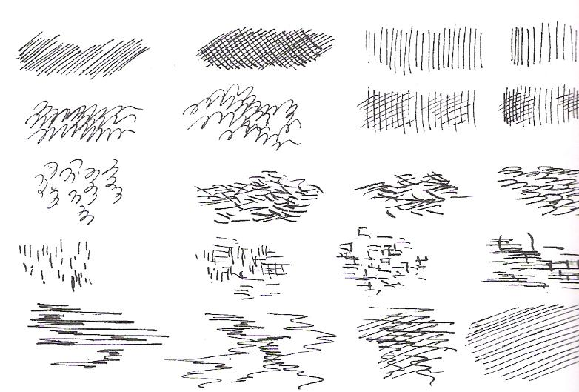

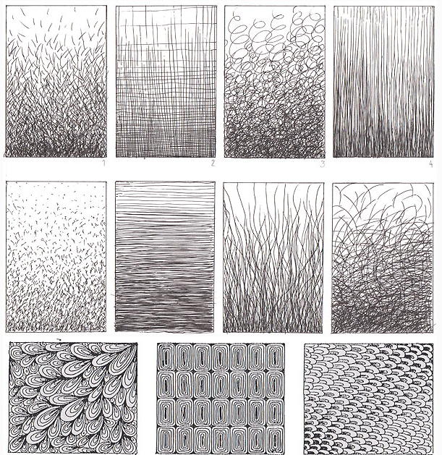

Выполнение формы, художественного образа
с использованием замкнутой линии

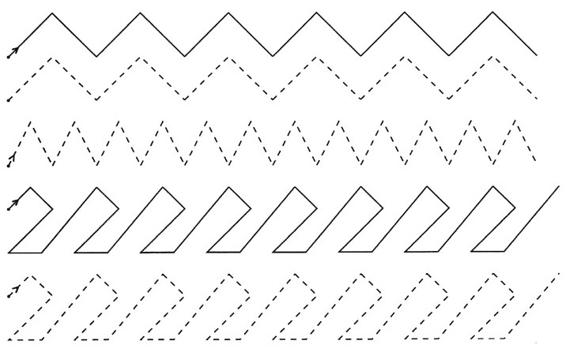
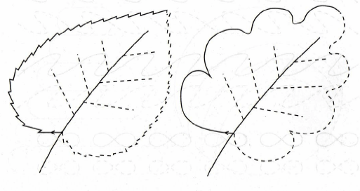

Цветовое решение сюжетной композиции
(последовательность выполнения работы)

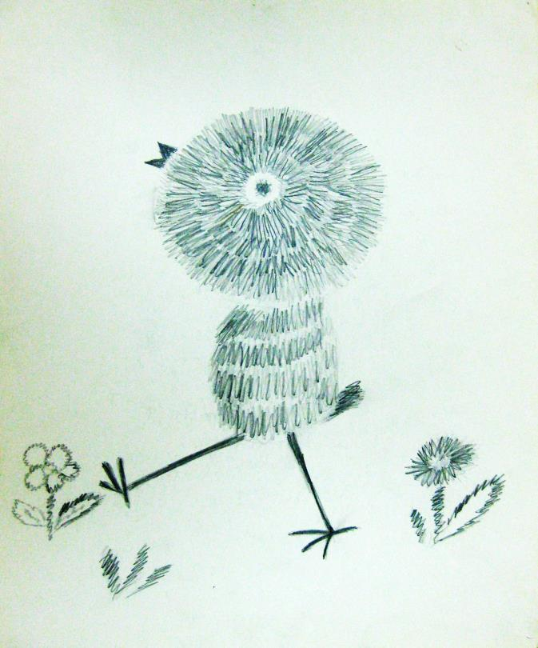
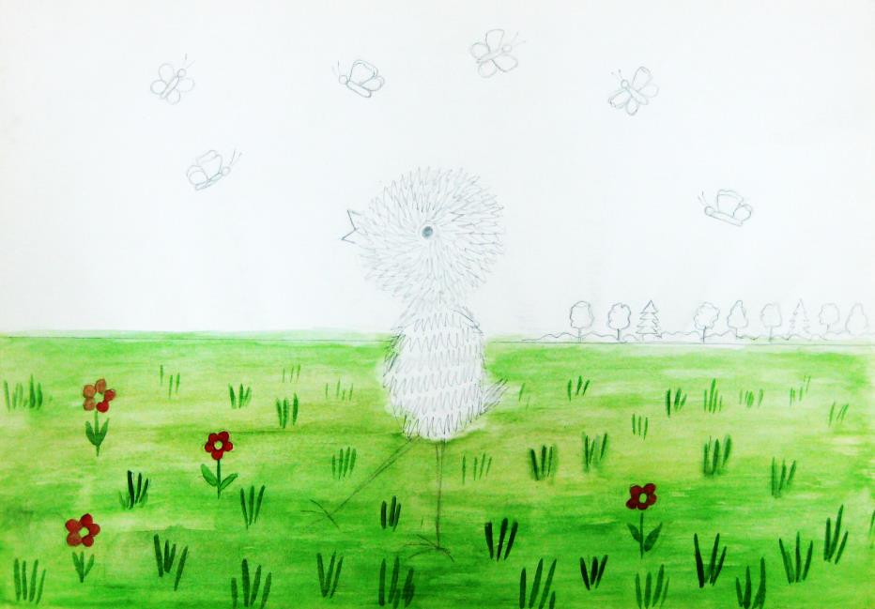

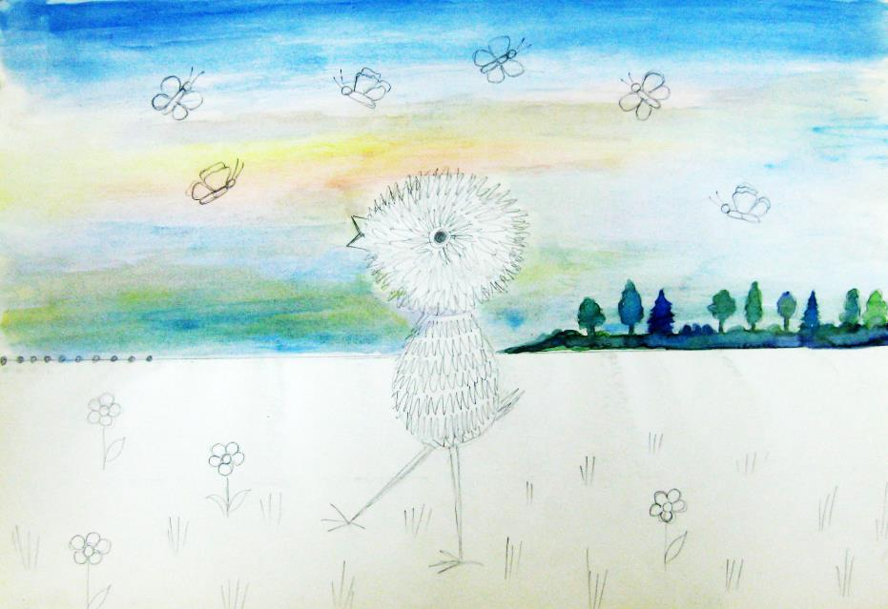

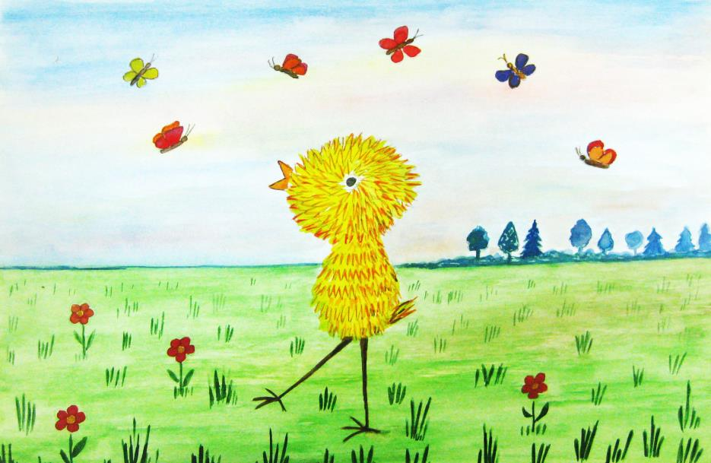

Теория воздушной перспективы

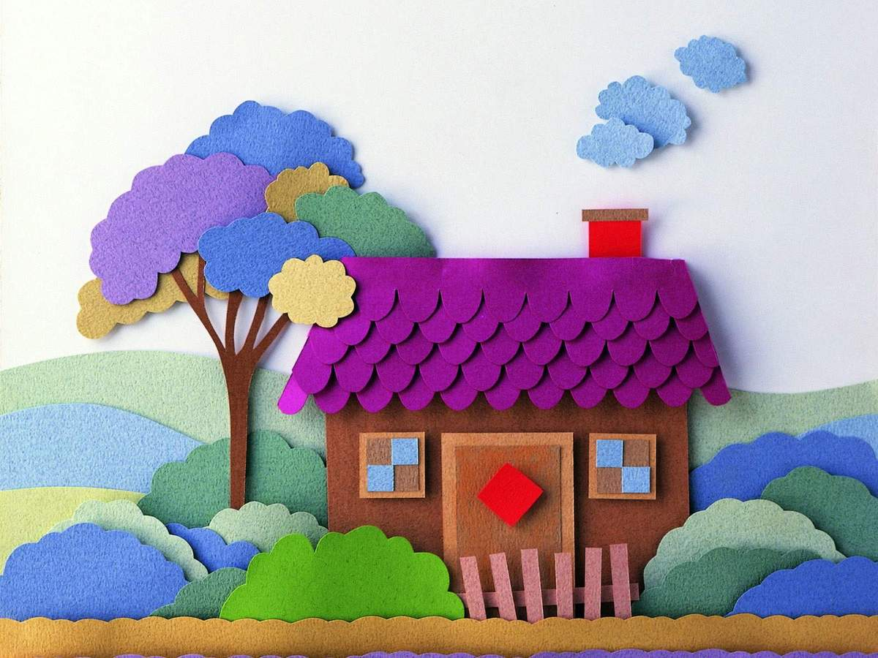

Декоративный рисунок «Бабочки»


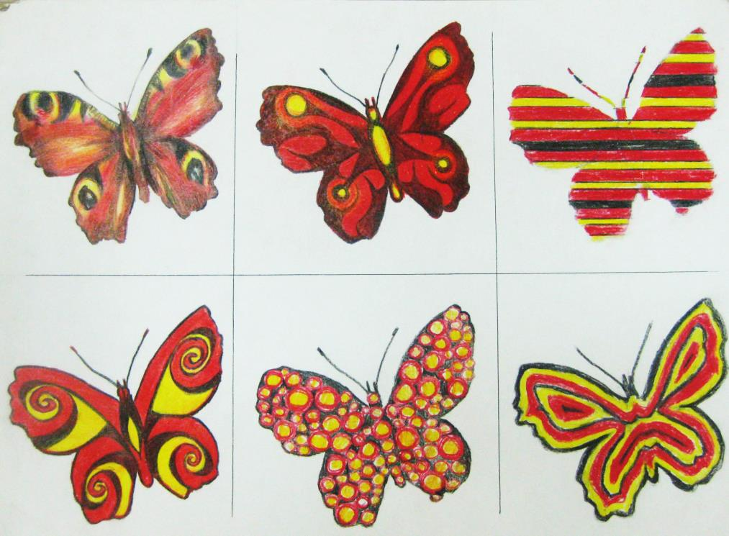

Использование разных технологий в рисунке и живописи

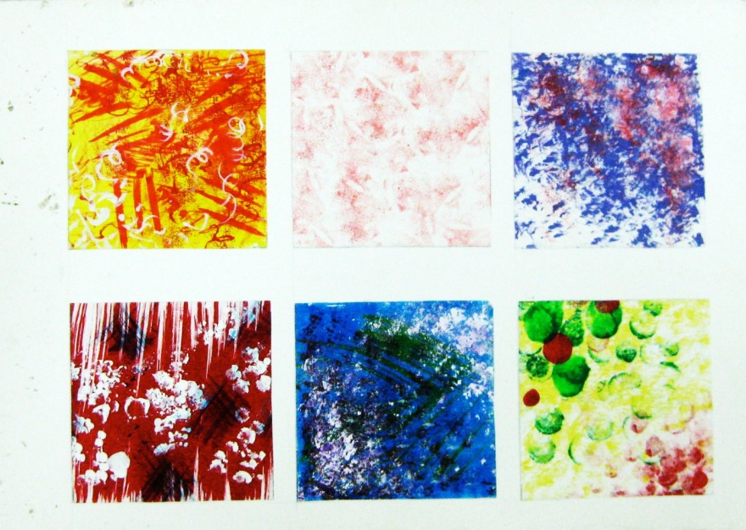
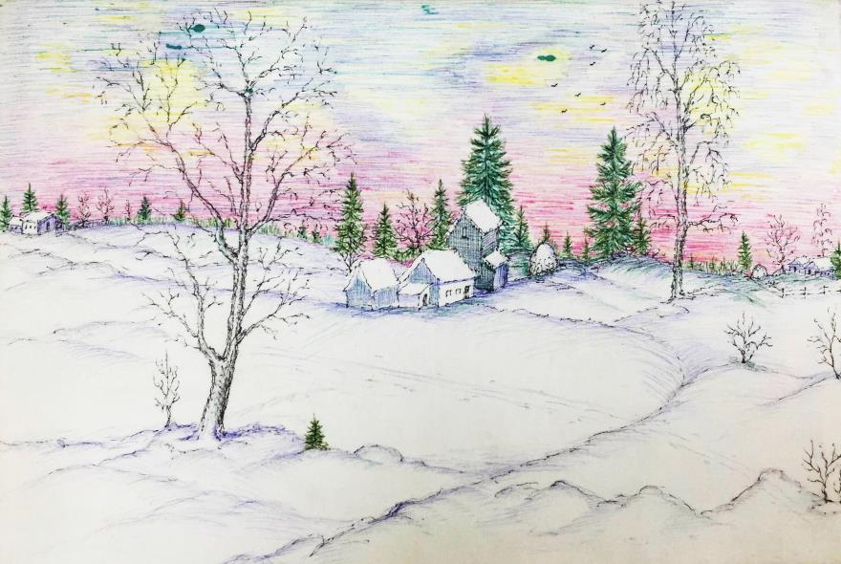

Выполнение овощей и фруктов в холодной
и теплой гамме цвета (по выбору)

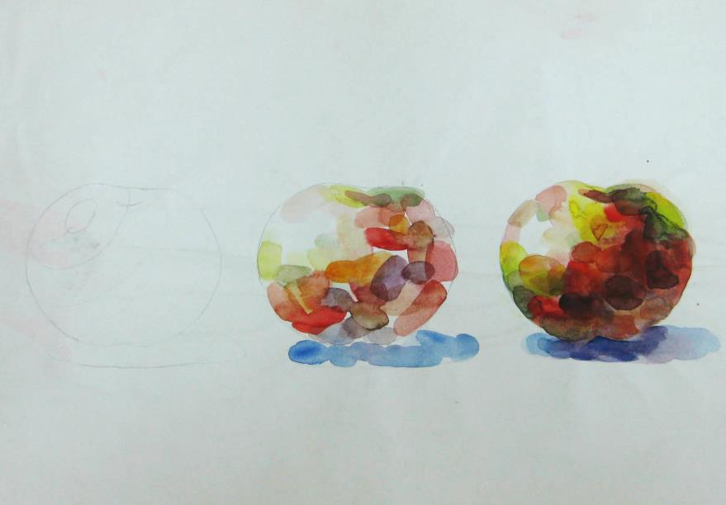

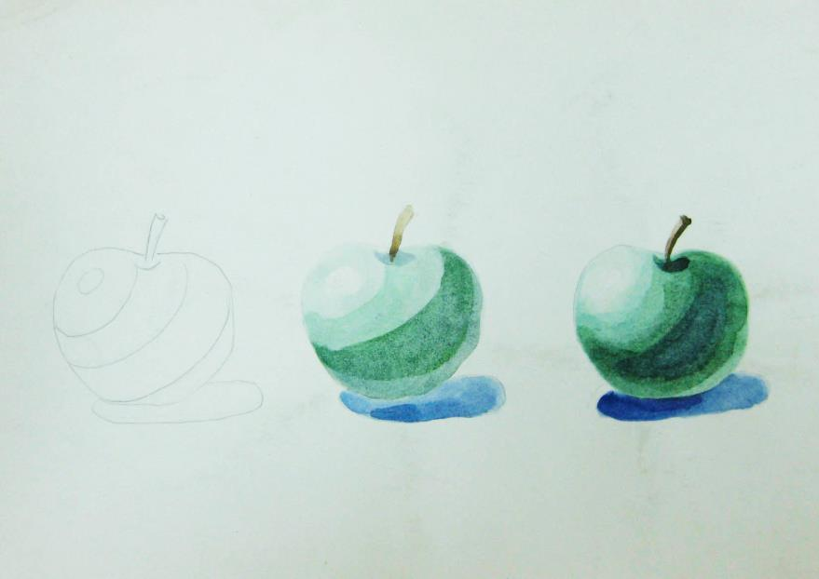

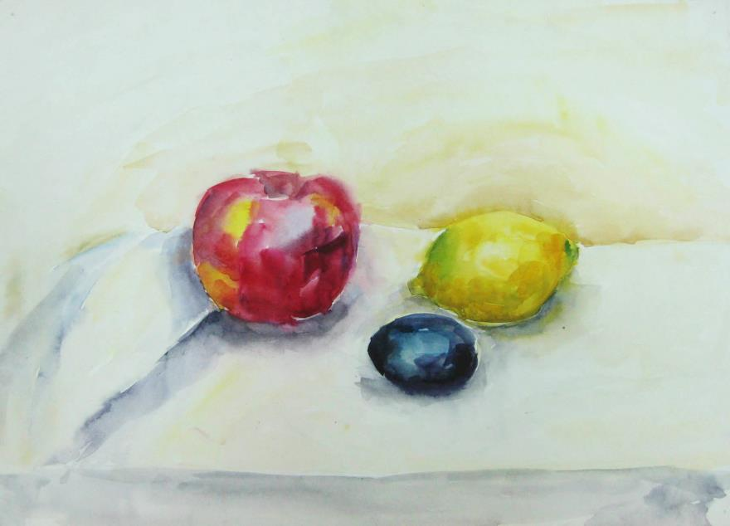

Выполнение пейзажа с натуры и по представлению с использованием разных технологий (по выбору обучающихся)

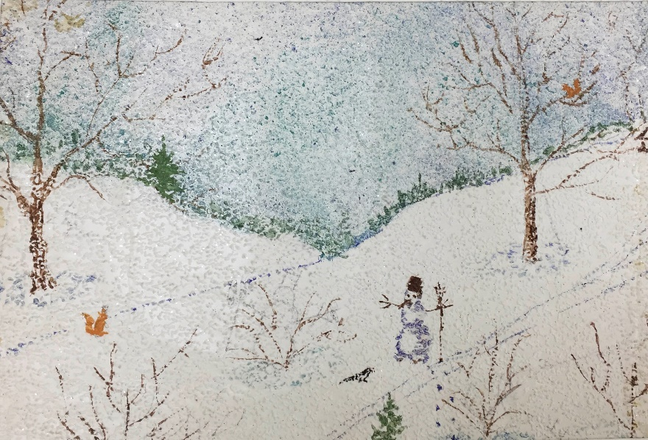
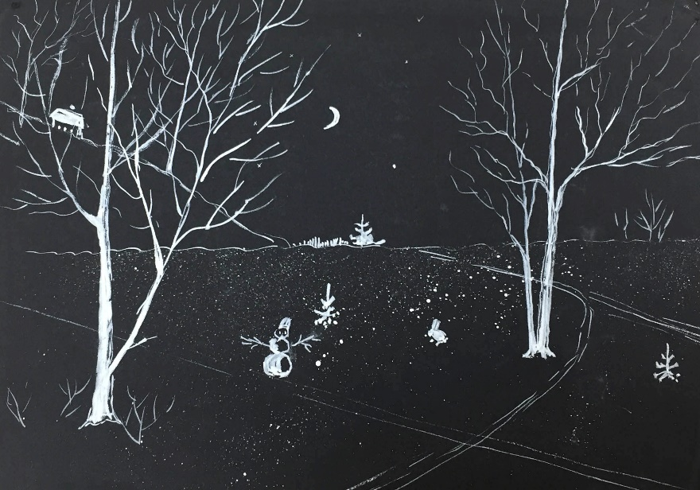
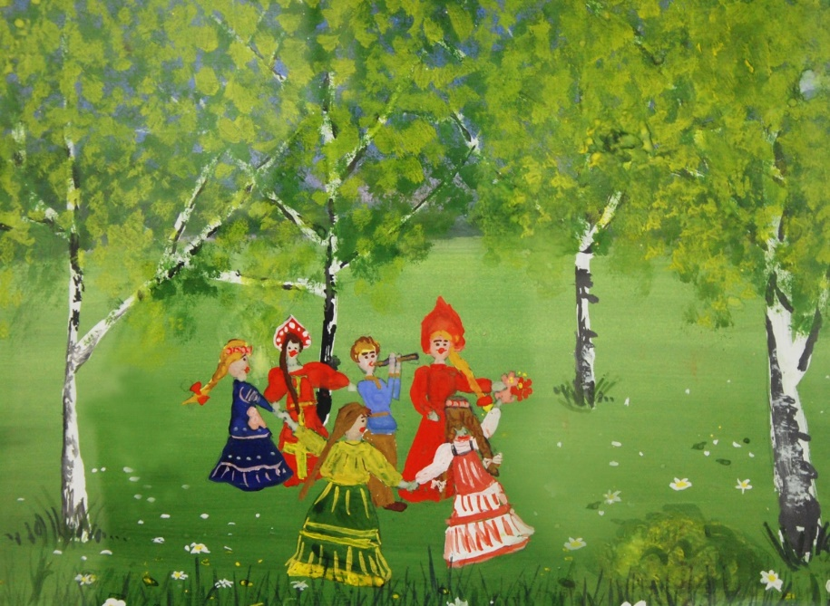

При изучении изобразительного искусства в 5–7 классах познаются теоретические основы изобразительного искусства, развивается логическое мышление, способность самостоятельно мыслить, рассуждать, сравнивать, делать выводы и обобщения. В своих работах обучающиеся используют различные технологии изобразительного творчества, осваивают колорит, тон, цветовую гамму. Совершенствуются знания, умения и навыки при выполнении сюжетных композиций, различных творческих проектов по художественному образованию, что, в свою очередь, способствует повышению общей культуры обучающихся.
Онлайн-урок по изобразительному искусству в 5–7 классах проводится так же с использованием онлайн-ресурсов Skype, Zoom.
В самостоятельных заданий по рисованию натюрморта нужно обратить внимание на конструктивное построение и технологии выполнения тематических натюрмортов, а также цветовое решение натурной постановки. Обязательно показать цветовую гамму на растяжке.


Ниже представлены примеры самостоятельных заданий по натюрморту:

Выполнение тематического натюрморта с использованием разных изобразительных технологий (по выбору обучающихся)

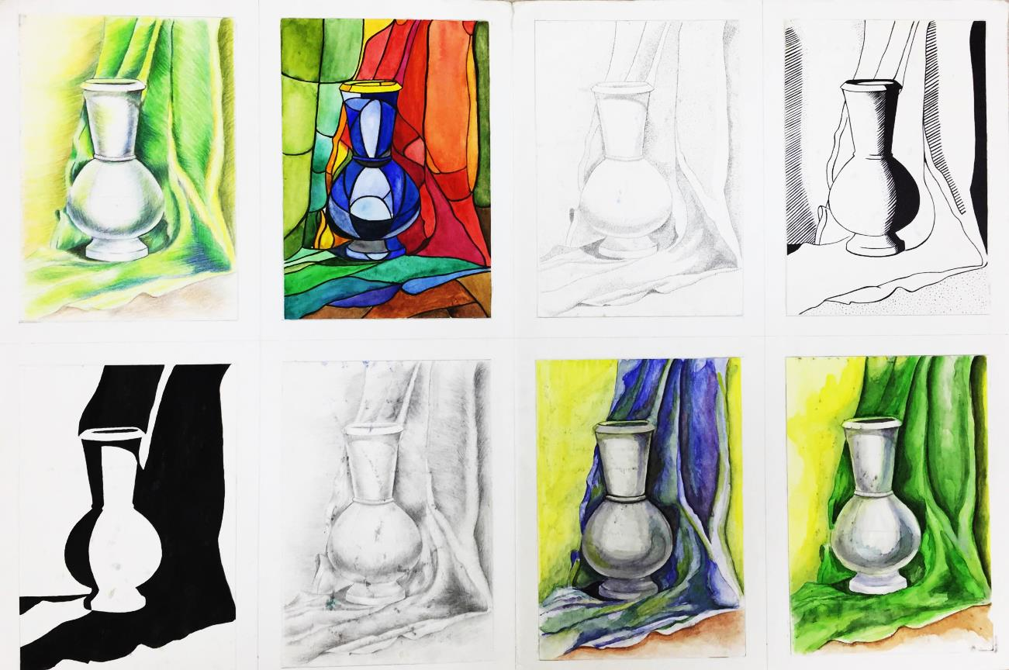
Используются цветной карандаш, акварель, точка, тушь, гуашь, простой карандаш, теплая и холодная гамма акварели.
Совершенствуются знания по цветоведению, выполняются задания (цвет на растяжке).





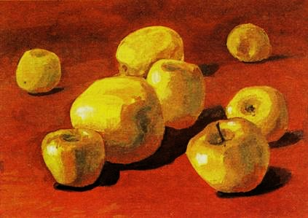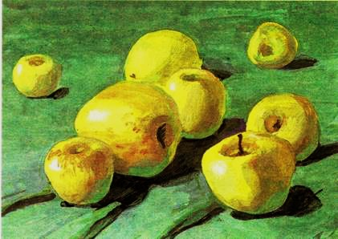
Теплый колорит Холодный колорит

Выполнение рисунка (натюрморт, пейзаж, тематическая композиция)
в холодной и теплой гаммах цвета

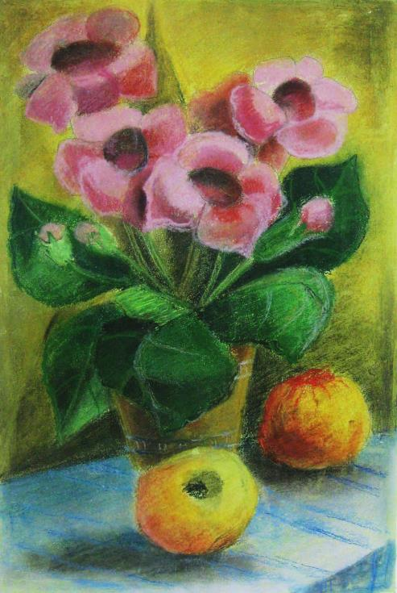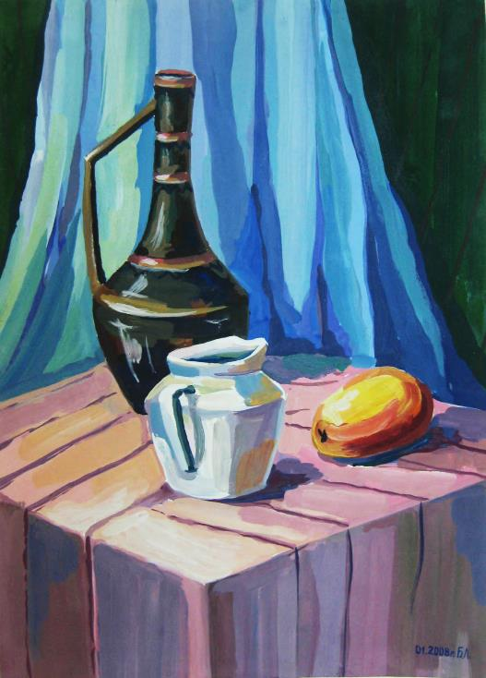

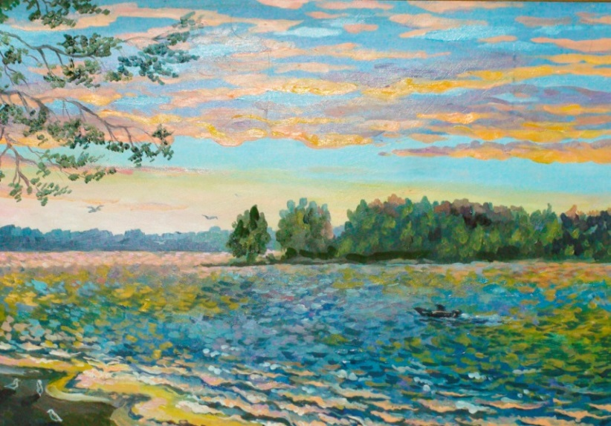

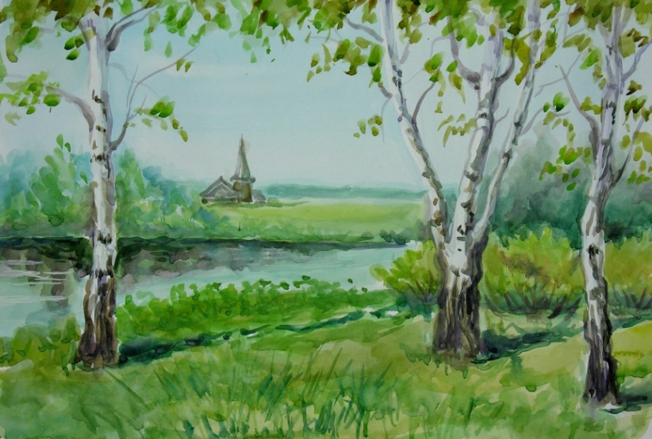

Иллюстрирование художественных произведений
(по выбору обучающихся)

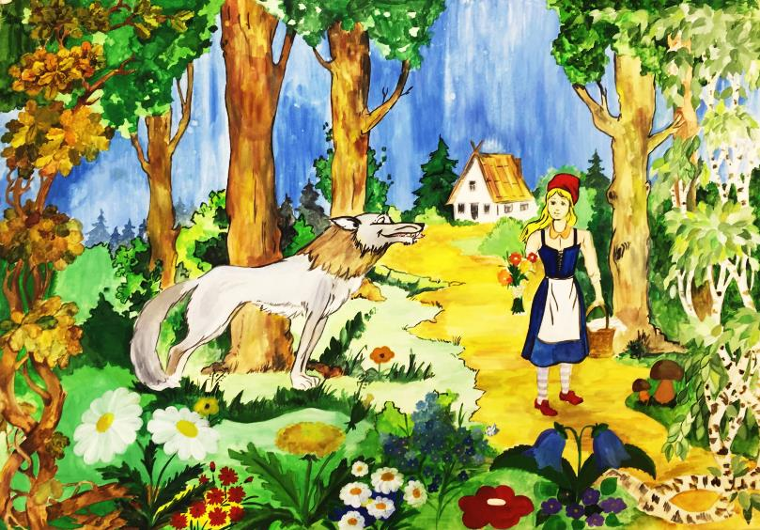

Использование разных техник



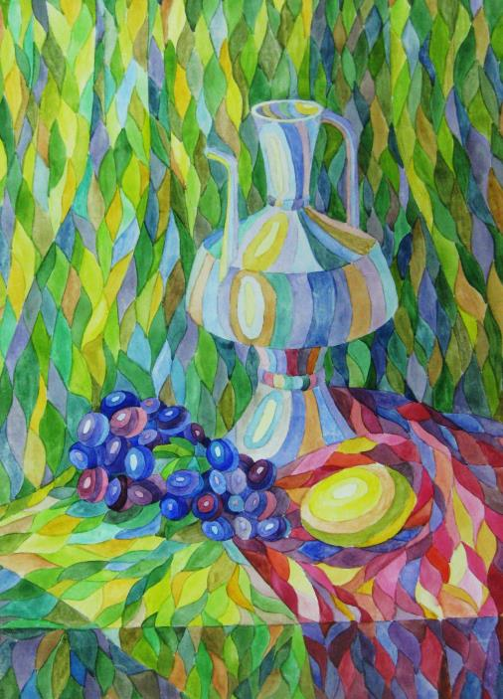
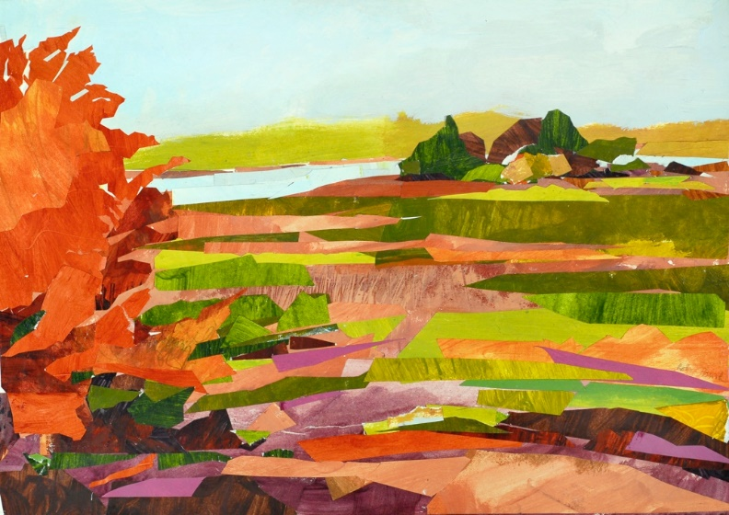
Мозаика

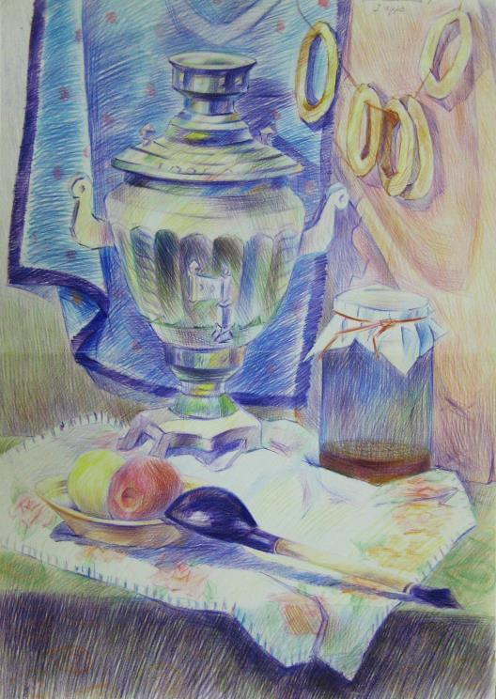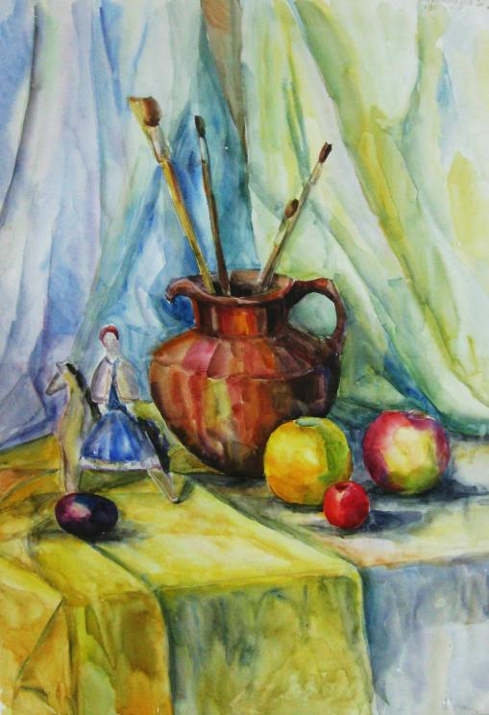
Цветные карандаши Акварель

Особое внимание уделяется приобщению детей к национальным русским традициям народного декоративно-прикладного искусства, так как в этом возрасте формируется мировоззрение, развиваются способности понимания вопросов художественного изобразительного творчества. Очень важно в работах по декоративно-прикладному искусству использовать народное искусство Тульского края.
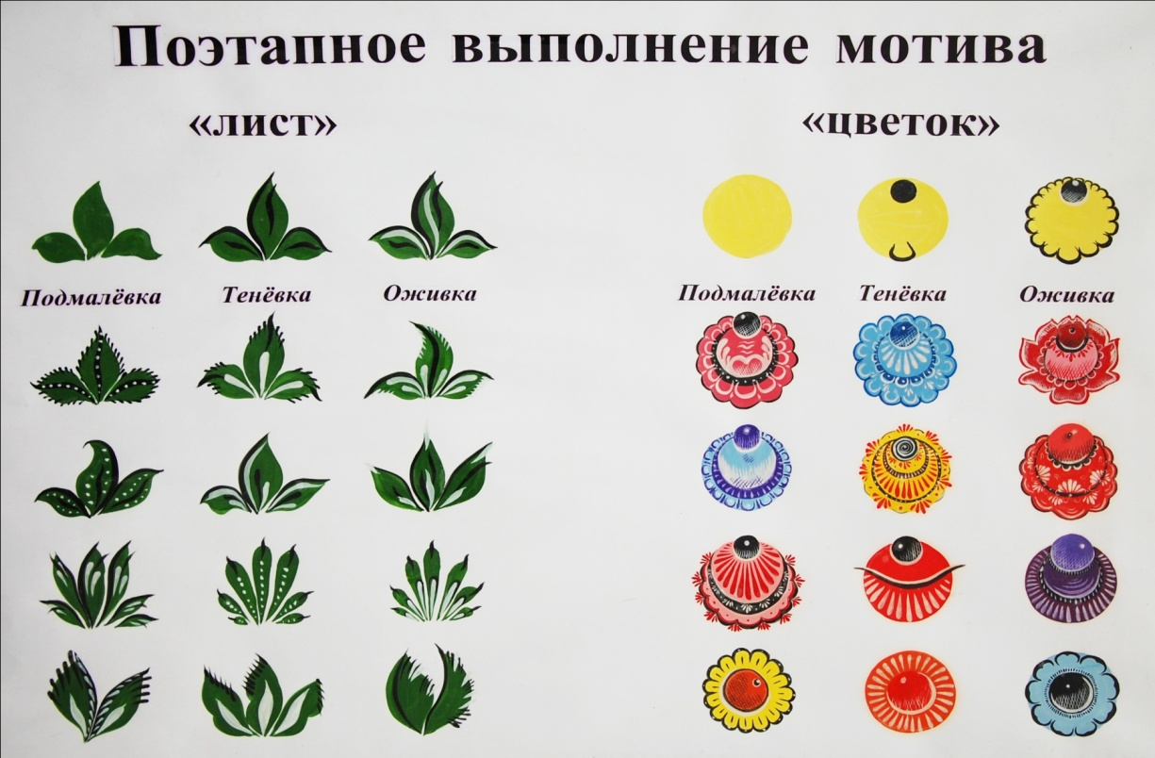

Искусство городецкой росписи

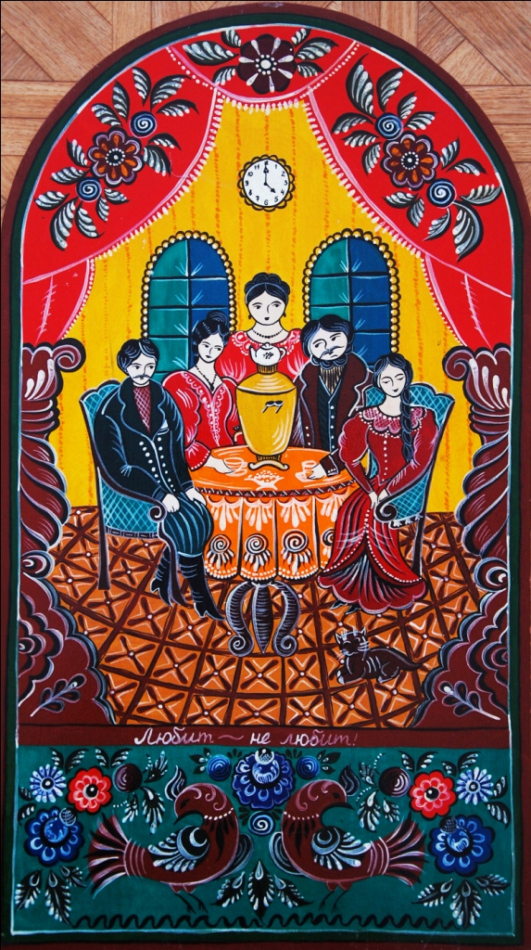

Филимоновская игрушка

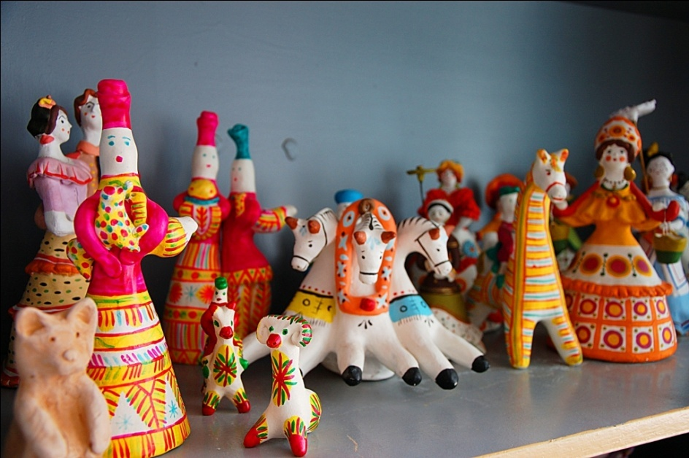

Тульская игрушка

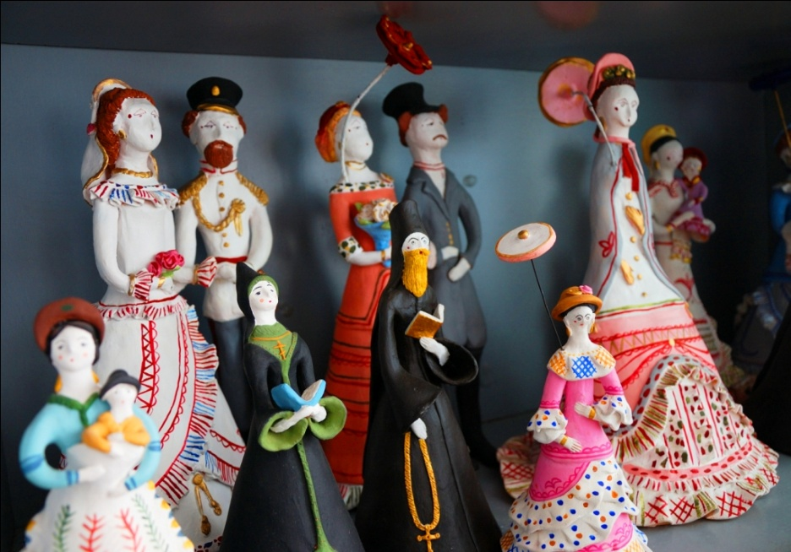

Выполнение декоративных композиций



Дизайн среды
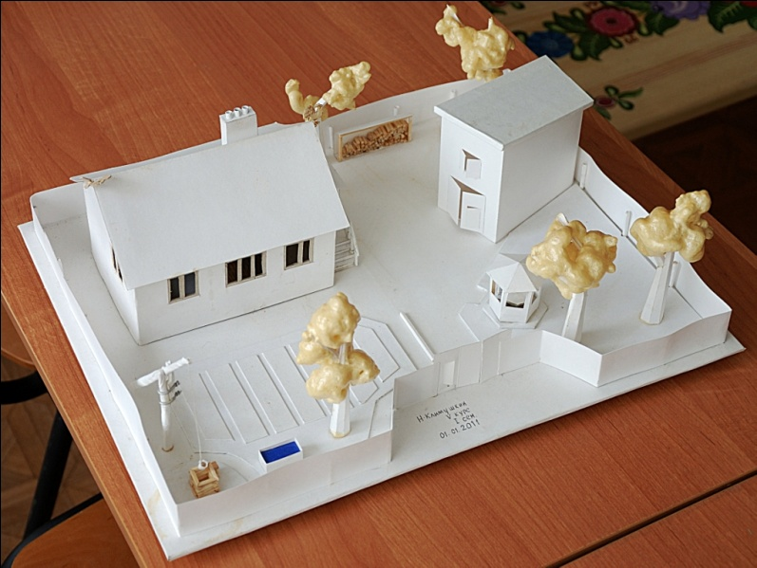
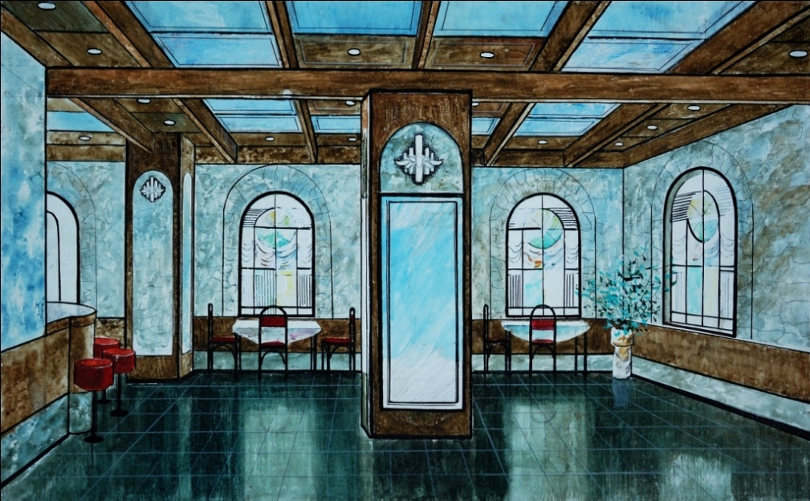
О Р Н А М Е Н Т
Выполнение орнамента в тематических композициях




Схема построение орнамента в круге



Комбинированный орнамент



Выполнение тематического рисунка к 75-летию Великой Победы
(использование разных изобразительных средств)

Работа должна содержать индивидуальную творческую композицию, правильно подобранный колорит, сюжетную композицию и художественные образы.

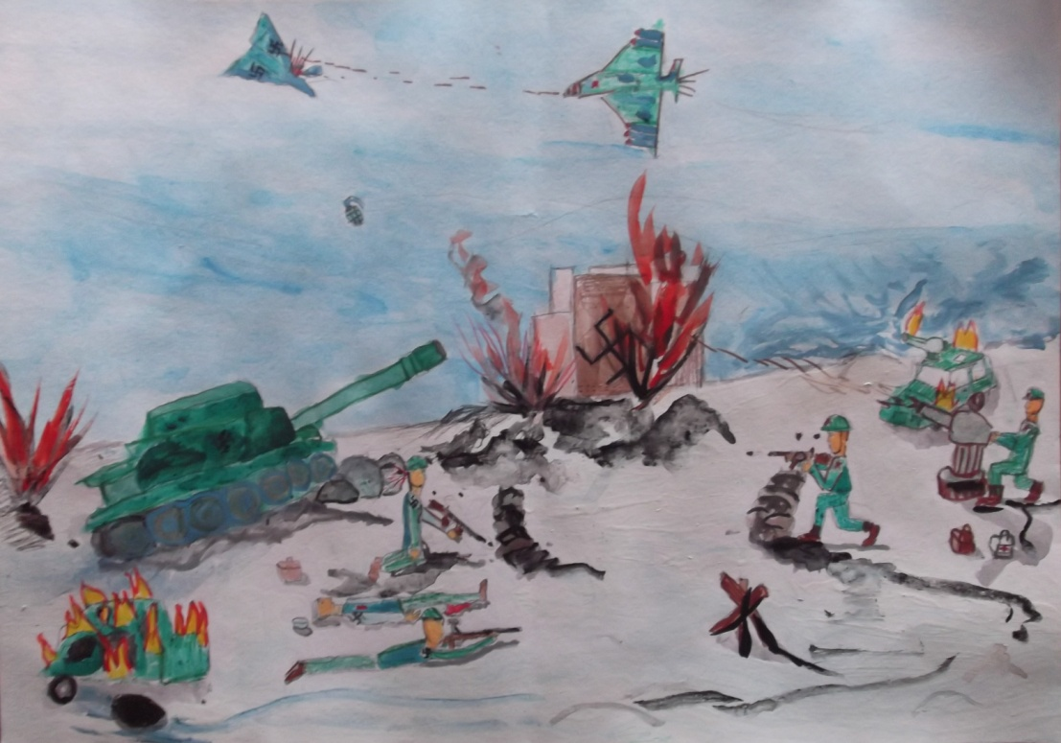

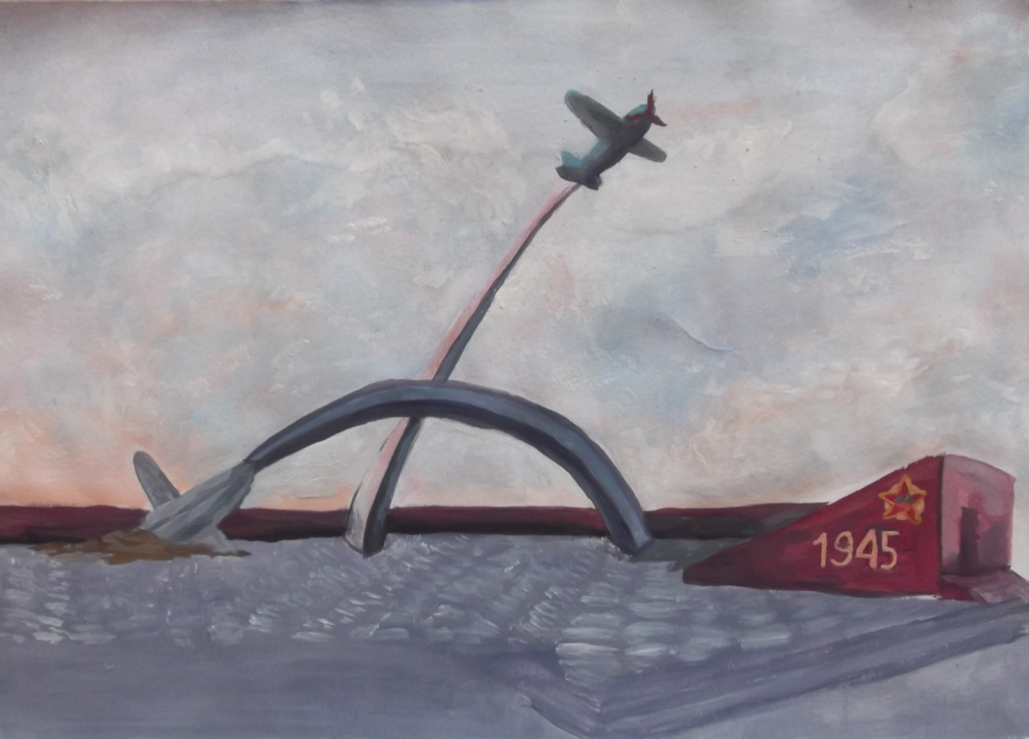

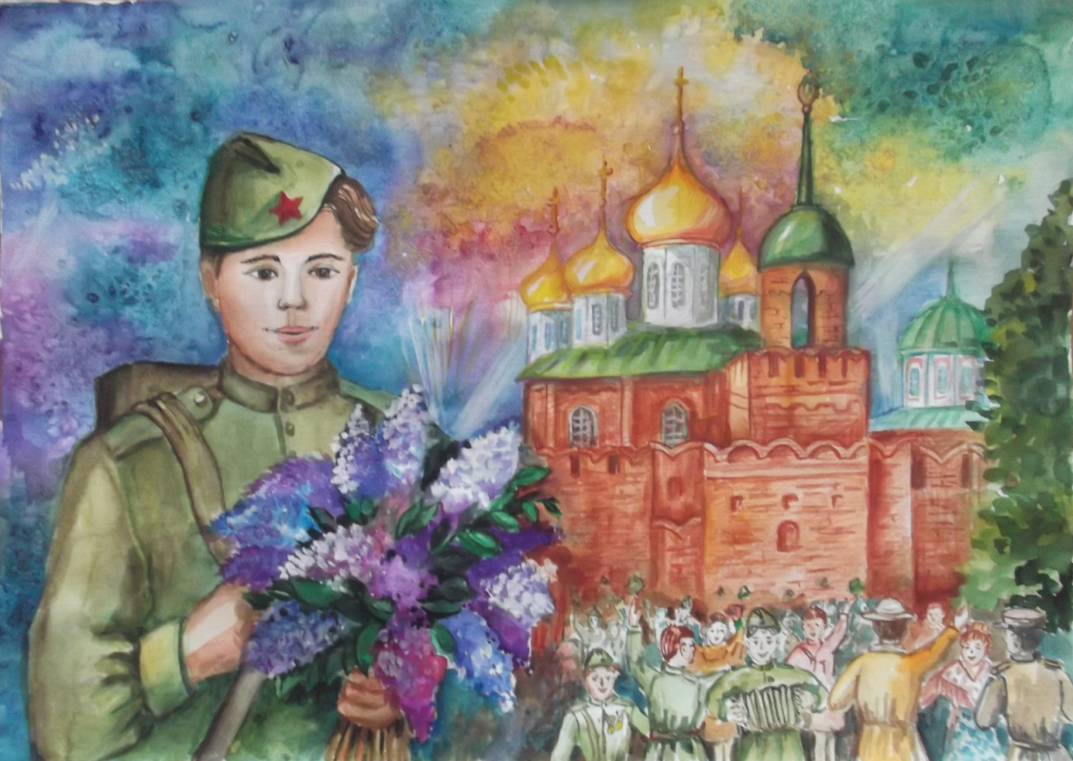

Электронное издание

Авторы составители:

Патрикова Т.С.,
Свистунова Е.Г.,
Иванова Н.С.,
Полякова И.В.

ОРГАНИЗАЦИЯ ОБРАЗОВАТЕЛЬНОГО ПРОЦЕССА ОБУЧАЮЩИХСЯ ОБЩЕОБРАЗОВАТЕЛЬНЫХ ОРГАНИЗАЦИЙ С ПРИМЕНЕНИЕМ ЭЛЕКТРОННОГО ОБУЧЕНИЯ И ДИСТАНЦИОННЫХ ОБРАЗОВАТЕЛЬНЫХ ТЕХНОЛОГИЙ

Методические рекомендации

Макет изготовлен
в ГОУ ДПО ТО «ИПК и ППРО ТО»
300041, г. Тула, ул. Ленина, д. 22

